泰丰社区党总支学习教育工作简报
第38期
泰丰社区党总支 2024年9月27日
泰丰社区党总支组织党员干部集中学习《内蒙古自治区社会信用条例》、习近平总书记关于文化思想的有关论述
为提高社会诚信意识和信用水平，提升辖区建设诚信社区工作能力，促进和规范社会信用体系建设，2024年9月27日，泰丰社区党总支组织全体党员干部集中学习《内蒙古自治区社会信用条例》、习近平总书记关于文化思想的有关论述。
社区书记韩秀萍围绕2024年7月25日内蒙古自治区第十四届人民代表大会常务委员会第十一次会议通过的《内蒙古自治区社会信用条例》总则、社会信用体系建设、社会信用信息管理、守信激励与失信惩戒、信用主体权益保护、信用服务行业规范与发展，以及对违反相关规定应承担的法律责任等内容进行了详细解读，同时，韩秀萍书记解读了习近平文化思想的形成脉络，使大家对习近平文化思想的丰富内涵和重大意义有了更深刻的理解。
此次学习，全体社区干部对社会信用体系建设有了更深入的认识和理解，诚信意识显著增强。今后泰丰社区将继续扎实推进诚信社区建设，以实际行动助力社会信用体系建设，着力培育和践行社会主义核心价值观，不断提升居民群众文明素养和城市文明程度，用实际行动践行习近平文化思想。
图片信息：
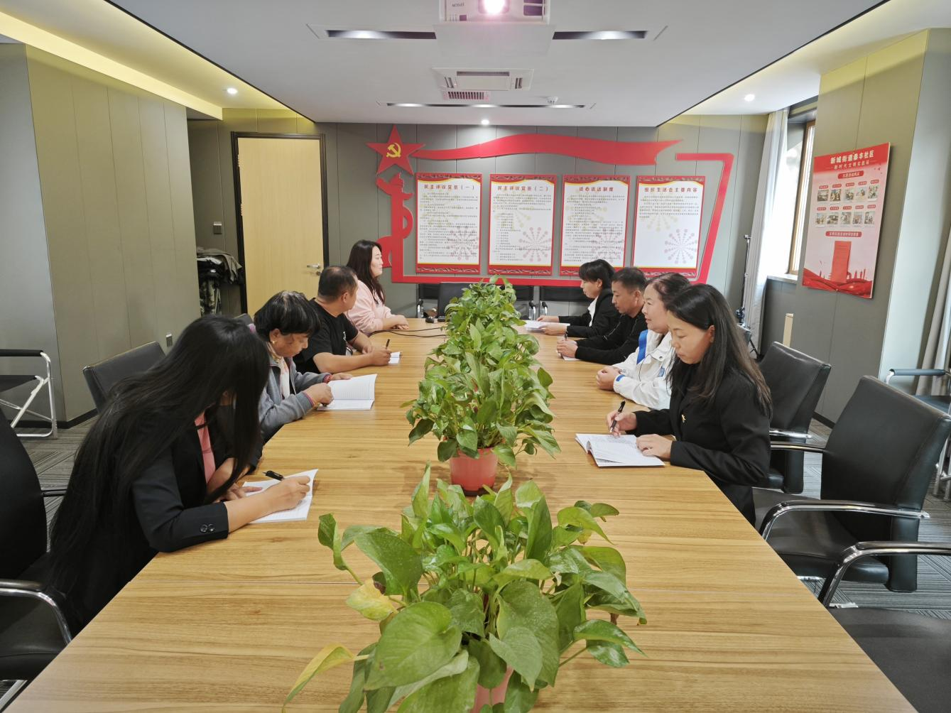

2024年9月27日，泰丰社区党总支组织党员干部集中学习《内蒙古自治区社会信用条例》、习近平总书记关于文化思想的有关论述
签到表
序号 | 姓名 | 备注
1
2
3
4
5
6
7
8
9
10
11
12
13

